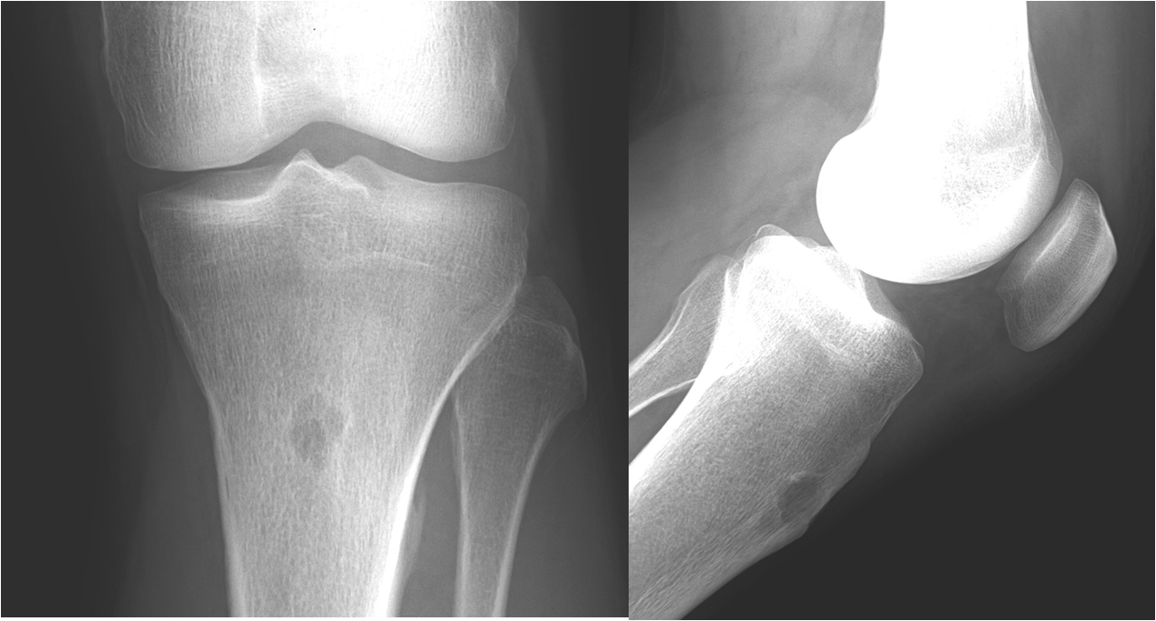

FIGURA 2. Imagen AP y lateral de FCM metáfisis proximal de tibial

